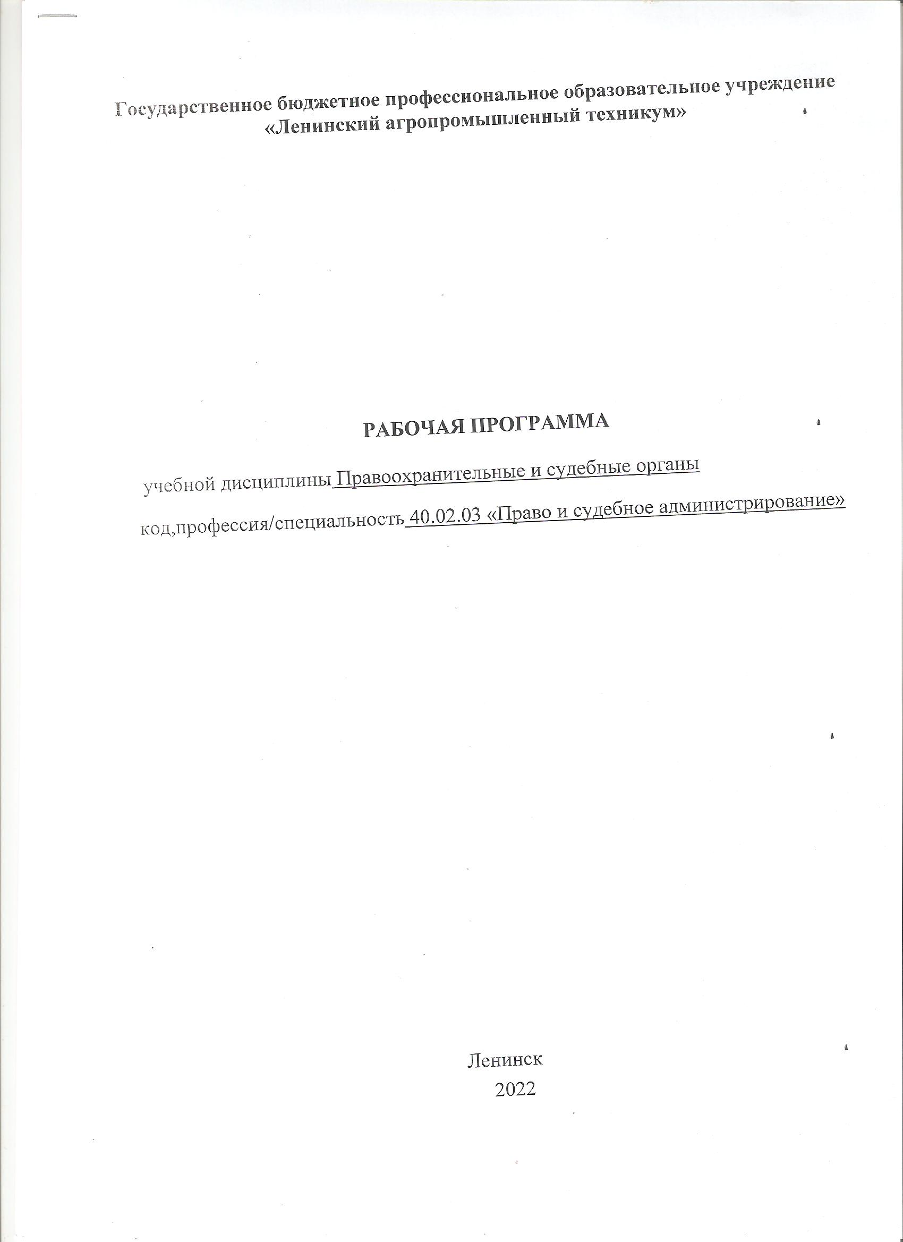

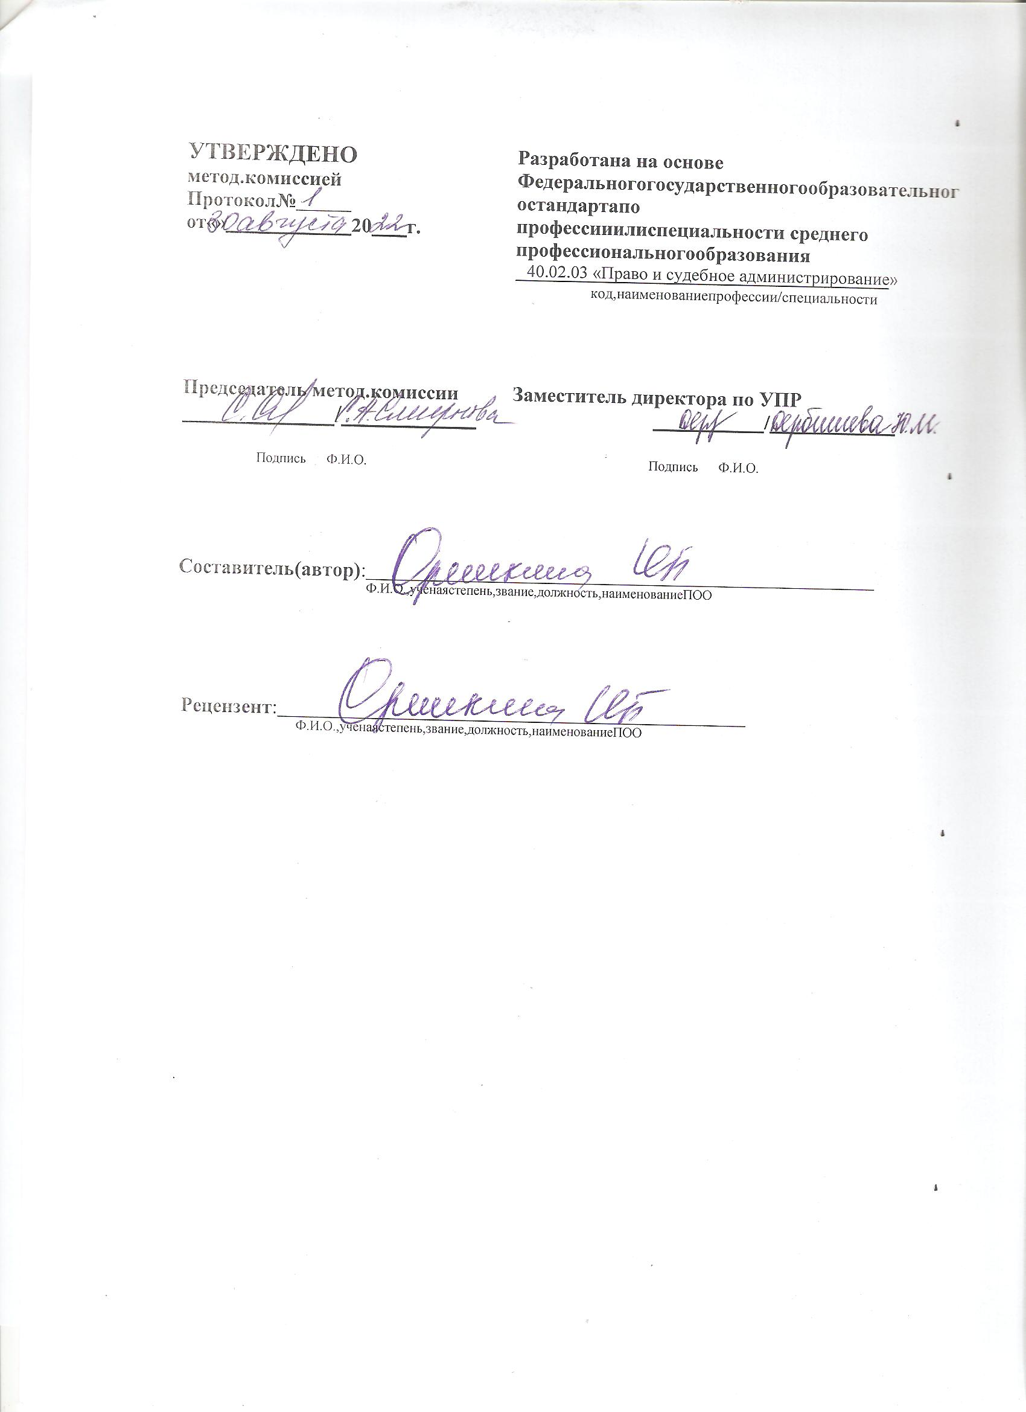

СОДЕРЖАНИЕ

1.ПАСПОРТ РАБОЧЕЙ ПРОГРАММЫ УЧЕБНОЙ ДИСЦИ-ПЛИНЫ
2.СТРУКТУРА И СОДЕРЖАНИЕ УЧЕБНОЙ ДИСЦИПЛИНЫ
3.УСЛОВИЯ РЕАЛИЗАЦИИ РАБОЧЕЙ ПРОГРАММЫ УЧЕБНОЙ ДИСЦИПЛИНЫ
4.КОНТРОЛЬ И ОЦЕНКА РЕЗУЛЬТАТОВ ОСВОЕНИЯ УЧЕБНОЙ ДИСЦИПЛИНЫ

- ПАСПОРТ РАБОЧЕЙ ПРОГРАММЫ УЧЕБНОЙ ДИСЦИПЛИНЫ
Правоохранительные и судебные органы

Область применения программы
Рабочая программа учебной дисциплины является частью образователь-ной программы в соответствии с ФГОС специальностисреднего профессионального образования 40.02.03 Право и судебное администрирование.

Место дисциплины в структуре основной профессиональной образовательной программы:

учебная дисциплина относится к общепрофессиональным дисциплинам профессионального учебного цикла (ОПД.03).

Цели и задачи дисциплины- требования к результатам освоения дисциплины:

Цель освоения дисциплины «Правоохранительные и судебные органы» - это ввести студента в сферу знаний, составляющих основы профессиональной деятельности юриста, а также изучение понятий, структур, организации и полномочий, основных направлений (функций) правоохранительной деятельности и судебной власти.

Процесс овладения данной дисциплиной должен осуществляться систематически, в определенном порядке.

Задачами дисциплины являются:

- знакомство студентов с действующей системой органов судебной власти и правоохранительных органов;

- знакомство с внутренней структурой конкретных органов судебной власти и правоохранительных органов, принципами их организации и деятельности, основных полномочиях;

- выработка умений исследования и применения законодательства;

-выявление важности взаимодействия между органами судебной власти и правоохранительными органами.

В результате освоения дисциплины обучающийся должен:

Обладать общими компетенциями, включающими в себя способность:

ОК 1. Понимать сущность и социальную значимость своей будущей профессии, проявлять к ней устойчивый интерес.

ОК 2. Организовывать собственную деятельность, выбирать типовые методы и способы выполнения профессиональных задач, оценивать их эффективность и качество.

ОК 3. Принимать решения в стандартных и нестандартных ситуациях и нести за них ответственность.

ОК 4. Осуществлять поиск и использование информации, необходимой для эффективного выполнения профессиональных задач, профессионального и личностного развития.

ОК 5. Использовать информационно-коммуникационные технологии в профессиональной деятельности.

ОК 6. Самостоятельно определять задачи профессионального и личностного развития, заниматься самообразованием, осознанно планировать повышение квалификации.

ОК 7. Ориентироваться в условиях постоянного обновления технологий в профессиональной деятельности.

ОК 9. Проявлять нетерпимость к коррупционному поведению.

ПК 1.1. Осуществлять работу с заявлениями, жалобами и иными обращениями граждан и организаций, вести прием посетителей в суде.

ПК 1.2. Поддерживать в актуальном состоянии базы нормативных правовых актов и судебной практики.

ПК 1.4. Обеспечивать работу архива суда.

ПК 2.1. Осуществлять прием, регистрацию, учет и хранение судебных дел, вещественных доказательств и документов.

ПК 3.1. Использовать компьютерные технологии при подготовке судебных и иных служебных документов, информационном обеспечении и поддержке принятия решений, организации и контроле работы, составлении отчетности.

В результате освоения учебной дисциплины обучающийся должен:

уметь:

- ориентироваться в системе, структуре и компетенции правоохранительных и судебных органов;

- разграничивать функции и сферы деятельности различных правоохранительных органов;

- работать с законодательными и иными нормативными актами, регламентирующими деятельность правоохранительных и судебных органов.

знать:

- понятие, признаки и задачи правоохранительной деятельности;

- действующую систему правоохранительных и судебных органов в Российской Федерации, их структуру и компетенцию;

- основные задачи и направления (функции) деятельности правоохранительных органов;

- основы правового статуса судей и сотрудников правоохранительных органов;

- основные правовые акты о правоохранительных органах.

1.4 Рекомендуемое количество часов на освоение программы дисципли-ны:
Максимальной учебной нагрузки обучающегося 75 часов, в том числе: обязательной аудиторной учебной нагрузки обучающегося 50 часов; самостоятельной работы обучающегося 25 часов.

СТРУКТУРА И СОДЕРЖАНИЕ УЧЕБНОЙ ДИСЦИПЛИНЫ
  - Объем учебной дисциплины и виды учебной работы

Вид учебной работы | Объем часов
Максимальная учебная нагрузка (всего) | 75
Обязательная аудиторная учебная нагрузка (всего) | 60
в том числе:
лекции | 40
практические занятия | 10
Самостоятельная работа обучающегося (всего) | 25
в том числе:
выполнение контрольных работ | 10
выполнение тестовых заданий | 10
выполнение практических заданий | 5

Тематический план и содержание учебной дисциплины Правоохранительные и судебные органы

Наименование разделов и тем |  | Содержание учебного материала и практические работы, самостоятельная работа обучающихся | Объем часов | Уровеньосвоения
Тема 1. Понятие, признаки, задачи правоохранительной деятельности.  . |  | Лекционные занятия  Понятие правоохранительной деятельности. Основные направления, задачи и цели правоохранительной деятельности. Понятие и признаки правоохранительных органов.  Виды правоохранительных органов в РФ. | 3 | 1
 |  | Самостоятельная работа обучающихся | 2
 |  | Выполнение контрольной работы | 1
 |  | Выполнение практических заданий | 1
Тема 2. Судебная власть и судебная система. |  | Лекционные занятия  Понятие, признаки судебной власти. Соотношение судебной власти с законодательной и исполнительной ветвями государственной власти.  Понятие и признаки правосудия. Отличия правосудия от других видов государственной деятельности.  Суд как орган судебной власти. Понятие и структура судебной системы РФ. | 3
 |  | Практические занятия  Понятие принципов правосудия, их характеристика и критерии: законность; осуществление правосудия только судом; назначение судей на должность; независимость судей и подчинение их только закону; открытое разбирательство дел во всех судах (принцип гласности); состязательность и равноправие сторон; презумпция невиновности; национальный язык судопроизводства; осуществление правосудия на началах равенства всех перед законом и судом; обеспечение подсудимому права на защиту; принцип сочетания единоличного и коллегиального составов суда при рассмотрении судов гражданских и уголовных дел. | 1
 |  | Самостоятельная работа обучающихся | 2
 |  | Выполнение контрольной работы | 1
 |  | Выполнение практических заданий | 1
Тема 3. Основы правового статуса судей |  | Лекционные занятия  Понятие правового статуса судьи и требования, предъявляемые к кандидатам на должность судей.  Порядок наделения, приостановления и прекращения полномочий судей.  Гарантии независимости судей. | 3 | 3
 |  | Самостоятельная работа обучающихся | 2
 |  | Выполнение контрольной работы | 1
 |  | Выполнение практических заданий | 1
Тема 4. Суды общей юрисдикции в РФ: система, структура и компетенции. | Лекционные занятия  Система судов общей юрисдикции.  Мировые судьи в системе судов общей юрисдикции. Полномочия мировых судей при рассмотрении гражданских, административных и уголовных дел. Статус мирового судьи.  Организация работы в районном суде и аппарат суда.  Структура, состав и полномочия верховного суда республики, краевого, областного суда, суда города федерального значения, суда автономной области, суда автономного округа.  Задачи, система, состав и полномочия военных судов Российской Федерации. |  | 5 | 3
 | Практические занятия  Обеспечение деятельности судов общей юрисдикции. |  | 1
 | Самостоятельная работа обучающихся |  | 2
 | Выполнение контрольной работы |  | 1
 | Выполнение практических заданий |  | 1
Тема 5. Верховный Суд РФ | Лекционные занятия  Полномочия Верховного Суда РФ.  Судебные коллегии Верховного Суда.  Организация работы в Верховном Суде и аппарат суда. |  | 3 | 3
 | Практические занятия  Правовой статус Верховного суда при рассмотрении гражданских и уголовных дел. |  | 1
 | Самостоятельная работа обучающихся |  | 2
 | Выполнение контрольной работы |  | 1
 | Выполнение практических заданий |  | 1
Тема 6. Арбитражные суды Российской Федерации | Лекционные занятия  Система арбитражных судов. Задачи арбитражных судов.  Порядок образования и деятельность арбитражных судов округов.  Полномочия арбитражных судов субъектов федерации. |  | 3 | 3
 | Практические занятия  Организационное обеспечение деятельности арбитражных судов. |  | 1
 | Самостоятельная работа обучающихся |  | 2
 | Выполнение контрольной работы |  | 1
 | Выполнение практических заданий |  | 1
Тема 7. Конституционный Суд РФ | Лекционные занятия  Общая характеристика Конституционного Суда РФ.  Принцип независимости Конституционного Суда и его судей.  Формирование Конституционного Суда РФ и требования, предъявляемые к судьям. Структура Конституционного Суда РФ |  | 3 | 3
 | Практические занятия  Решения Конституционного Суда РФ. |  | 1
 | Самостоятельная работа обучающихся |  | 2
 | Выполнение контрольной работы |  | 1
 | Выполнение практических заданий |  | 1
Тема 8. Органы юстиции Российской Федерации | Лекционные занятия  Место Министерства юстиции РФ в системе правоохранительных органов.  Основные функции Министерства юстиции РФ.  Департаменты Министерства юстиции РФ. |  | 3 | 3
 | Практические занятия  Территориальные органы юстиции. |  | 1
 | Самостоятельная работа обучающихся |  | 2
 | Выполнение контрольной работы |  | 1
 | Выполнение практических заданий |  | 1
Тема 9. Прокуратура РФ и прокурорский надзор | Лекционные занятия  Прокуратура РФ и ее место в системе государственных органов.  Задачи Прокуратуры РФ и принцип организации ее деятельности. Основные направления деятельности прокуратуры. Понятие прокурорского надзора как одного из направлений деятельности прокуратуры. |  | 3 | 3
 | Практические занятия  Система органов прокуратуры и их организация. |  | 1
 | Самостоятельная работа обучающихся |  | 2
 | Выполнение контрольной работы |  | 1
 | Выполнение практических заданий |  | 1
Тема 10. Органы  дознания и предварительного следствия | Лекционные занятия  Понятие выявления и расследования преступлений, изобличения лиц, виновных в их совершении. Виды деятельности по выявлению и расследованию преступлений.  Понятие оперативно-розыскной деятельности. Понятие органа дознания. Система (виды) органов дознания.  Полиция как орган дознания. |  | 3 | 3
 | Практические занятия  Понятие органов предварительного следствия и их отличия от органов дознания. Система органов предварительного следствия. |  | 1
 | Самостоятельная работа обучающихся |  | 2
 | Выполнение контрольной работы |  | 1
 | Выполнение практических заданий |  | 1
Тема 11. Органы охраны порядка и общественной безопасности: основные задачи и направления деятельности | Лекционные занятия  Задачи, функции и структура органов внутренних дел.  Организация полиции в РФ.  Полиция общественной безопасности: структура и основные задачи.  Иные структурные подразделения МВД РФ. |  | 4 | 1
 | Практические занятия  Правовые основы деятельности полиции. |  | 1
 | Самостоятельная работа обучающихся |  | 3
 | Выполнение контрольной работы |  | 1
 | Выполнение тестовых заданий |  | 1
 | Выполнение практических заданий |  | 1
Тема 12. Органы по обеспечению правовой помощи. | Лекционные занятия  Понятие и формы оказания юридической помощи и защиты в Российской Федерации.  Адвокатура: понятие, система и основные направления деятельности.  Правовой статус адвокат. Контроль за деятельностью адвокатов.  Правовые нормы, регулирующие систему, структуру, задачи, функции и принципы  организации и деятельности нотариата в Российской Федерации. |  | 4 | 1
 | Практические занятия  Роль и место нотариата в системе правоохранительных органов РФ. |  | 1
 | Самостоятельная работа обучающихся |  | 2
 | Выполнение контрольной работы |  | 1
 | Выполнение практических заданий |  | 1
Всего: |  |  | 75
 |  |  | (лекций-40, практ. занятий-10, СРО-25)
Для характеристики уровня освоения учебного материала используются следующие обозначения:
- –ознакомительный (узнавание ранее изученных объектов,свойств);
- –репродуктивный (выполнение деятельности по образцу,инструкции или под руководством)
- – продуктивный (планирование и самостоятельное выполнение деятельности, решение проблемных задач)

УСЛОВИЯ РЕАЛИЗАЦИИ ПРОГРАММЫ ДИСЦИПЛИНЫ
  - Требования к минимальному материально-техническому обеспечению
- учебная аудитория 32, корпус ГБПОУ «Ленинский агропромышленный техникум» /с мультимедийным оборудованием (демонстрационный экран, ноутбук) для показа слайд – презентационных материалов на практических занятиях
- ресурсы библиотеки ГБПОУ «Ленинский агропромышленный техникум»
- программноеобеспечение Windows 8 Pro – Windows 8 Professional; Abby Fine Reader 9.0 Corporate Edition; Scanex; Office std 2013; Office Standard 2013 with SP1.

Информационное обеспечение обучения
Перечень рекомендуемых учебных изданий, дополнительной литературы
Основные источники:
Правоохранительные и судебные органы : учебник для среднего профессионального образования / В. П. Божьев [и др.] ; под общей редакцией В. П. Божьева, Б. Я. Гаврилова. — 6-е изд., перераб. и доп. — Москва : Издательство Юрайт, 2020. — 296 с. — (Профессиональное образование). — ISBN 978-5-534-04305-1. — Текст : электронный // Образовательная платформа Юрайт [сайт]. — URL: https://urait.ru/bcode/450724
Дополнительные источники:
Гриненко, А. В. Правоохранительные и судебные органы. Практикум : учебное пособие для среднего профессионального образования / А. В. Гриненко, О. В. Химичева ; под редакцией А. В. Гриненко, О. В. Химичевой. — 2-е изд., перераб. и доп. — Москва : Издательство Юрайт, 2020. — 211 с. — (Профессиональное образование). — ISBN 978-5-534-06544-2. — Текст : электронный // Образовательная платформа Юрайт [сайт]. — URL: https://urait.ru/bcode/449556.
Маркушин, А. Г. Оперативно-розыскная деятельность : учебник и практикум для среднего профессионального образования / А. Г. Маркушин. — 5-е изд., перераб. и доп. — Москва : Издательство Юрайт, 2020. — 342 с. — (Профессиональное образование). — ISBN 978-5-534-11487-4. — Текст : электронный // Образовательная платформа Юрайт [сайт]. — URL: https://urait.ru/bcode/451070.

КОНТРОЛЬ И ОЦЕНКА РЕЗУЛЬТАТОВ ОСВОЕНИЯ ДИСЦИПЛИНЫ

Виды контроля

Контроль осуществляется по 5 - балльной шкале оценок
- контроль текущей работы в семестре
- семестровый / итоговый контроль (дифференцированный зачет)

Шкала итоговой оценки (ДЗ)

5 «отлично»
4 «хорошо»
3 «удовлетворительно»
2 «не удовлетворительно»

Критерии
оценки итоговой работы студента

«5» отлично
- ответы на вопросы построены юридически грамотно и четко, полно,
подробно и последовательно раскрыты
- показан должный уровень владения базовой терминологией учебной
дисциплины
- отлично усвоены теоретические положения и категории учебной
дисциплины
«4» хорошо
- ответы на вопросы построены грамотно, последовательно
- продемонстрировано хорошее знание базовых терминов и категорий,
теоретических положений дисциплины, однако допущены отдельные
неточности, что не позволяет оценить знания как «отличные»
«3» удовлетворительно
- ответы на вопросы даны в основном правильно, однако неполно не раскрыта часть значимых теоретических аспектов (характеристик, специфики, особенностей, признаков и т.д.) темы или в ответах сделан акцент на несущественные вопросы
- базовые термины и категории учебной дисциплины студентом усвоены посредственно
«2» неудовлетворительно
- студент не ответил на вопросы (не показаны знания основных базовых понятий и категорий, не раскрыты основные теоретические положения темы; в знаниях имеются существенные пробелы)

